Zapopan, Jalisco siendo las 10:06 horas del día 18 de enero de 2024, en las instalaciones de la Antesala de Cabildo de la Ex Presidencia Municipal, ubicada en AV. Hidalgo #151, en esta ciudad; se celebra la Segunda Sesión Ordinaria del año 2024, del Comité de Adquisiciones, del Municipio de Zapopan, Jalisco; convocada por Edmundo Antonio Amutio Villa, representante del Presidente del Comité de Adquisiciones, con fundamento en lo dispuesto en el artículo 20, artículo 25 fracción II, artículo 28 y artículo 29 del Reglamento de Compras, Enajenaciones y Contratación de Servicios del Municipio de Zapopan, Jalisco.

**Punto número uno del orden del día, lista de asistencia.** Se procede a nombrar lista de asistencia, de conformidad con el Artículo 20 Y 26 fracción III del Reglamento de Compras, Enajenaciones y Contratación de Servicios del Municipio de Zapopan, Jalisco;

Estando presentes los integrantes con voz y voto:

Representante del Presidente del Comité de Adquisiciones.

Edmundo Antonio Amutio Villa.

Suplente.

Sindicatura.

Tania Álvarez Hernández.

Suplente.

Tesorería Municipal.

Talina Robles Villaseñor.

Suplente.

Dirección de Administración.

Dialhery Díaz González.

Titular.

Coordinación General de Desarrollo Económico y Combate a la Desigualdad.

Belén Lizeth Muñoz Ruvalcaba.

Suplente.

Representante de la Cámara Nacional de Comercio, Servicios y Turismo de Guadalajara.

Rogelio Alejandro Muñoz Prado.

Titular.

Representante del Consejo Mexicano de Comercio Exterior de Occidente.

Silvia Jacqueline Martin del Campo Partida.

Suplente.

**Estando presentes los vocales permanentes con voz:**

Contraloría Ciudadana.

Juan Carlos Razo Martínez.

Suplente.

Área Jurídica de la Dirección de Adquisiciones.

Diego Armando Cárdenas Paredes.

Titular.

Representante de la Fracción del Partido Futuro.

Lourdes Georgina Chávez Ramírez.

Suplente.

Representante de la Regidora Ciudadana Dulce Sarahí Cortes Vite.

Francisco Roberto Riverón Flores.

Suplente.

Representante de la Fracción del Partido Acción Nacional.

Patricia Vázquez León.

Suplente.

Secretario Técnico y Ejecutivo.

Luz Elena Rosete Cortés.

Titular.

**Punto número dos del orden del día, declaración de quórum.** Se declara que existe quórum legal requerido para sesionar válidamente a las 10:08 horas, de conformidad con el Artículo 30, del Reglamento de Compras, Enajenaciones y Contratación de Servicios del Municipio de Zapopan, Jalisco.

**Punto número tres del orden del día, aprobación orden del día.** Para desahogar esta Segunda Sesión Ordinaria del Comité de Adquisiciones Municipales, se propone el siguiente Orden del Día, de conformidad con el Reglamento de Compras, Enajenaciones y Contratación de Servicios del Municipio de Zapopan, Jalisco, Artículo 25 fracción IV, el cual solicito al Secretario de cuenta del mismo, por lo que se procede a dar inicio a esta sesión bajo el siguiente orden del día:

**Orden del Día**:

1. Registro de asistencia.
2. Declaración de Quórum.
3. Aprobación del orden del día.
4. Lectura y Aprobación de las actas.
5. Agenda de Trabajo:
   1. Presentación de ser el caso e informe de adjudicaciones directas y,
      * 1. Adjudicaciones Directas de acuerdo al Artículo 99, Fracción I y III del Reglamento de Compras, Enajenaciones y Contratación de Servicios del Municipio de Zapopan Jalisco.
        2. Adjudicaciones Directas de acuerdo al Artículo 99, Fracción IV del Reglamento de Compras, Enajenaciones y Contratación de Servicios del Municipio de Zapopan Jalisco.
   2. Presentación de bases para su aprobación.
6. Asuntos Varios

Edmundo Antonio Amutio Villa, representante suplente del Presidente del Comité de Adquisiciones, comenta está a su consideración el orden del día, por lo que en votación económica les pregunto si se aprueba, siendo la votación de la siguiente manera:

***Aprobado por unanimidad de votos por parte de los integrantes del Comité presentes.***

**Punto CUARTO del Orden del Día:**

En ese sentido, adjunto a la convocatoria de esta sesión se les hizo llegar de manera electrónica las actas en su versión estenográfica correspondiente a las sesiones:

**29 Ordinaria del día 29 de diciembre del 2023**

**1 Ordinaria del día 05 de enero del 2024**

Edmundo Antonio Amutio Villa, representante suplente del Presidente del Comité de Adquisiciones, comenta someto a su consideración el omitir LA LECTURA de dicha acta en virtud de haber sido enviadas con antelación, por lo que en votación económica les pregunto si se aprueban; siendo la votación de la siguiente manera:

***Aprobado por unanimidad de votos por parte de los integrantes del Comité presentes.***

Edmundo Antonio Amutio Villa, representante suplente del Presidente del Comité de Adquisiciones, menciona no habiendo recibido observaciones, se pone a su consideración la aprobación del CONTENIDO de las actasen su versión estenográfica correspondiente **29 Ordinaria del día 29 de diciembre del 2023, 1 Ordinaria del día 05 de enero del 2024,** por lo que en votación económica les pregunto si se aprueba el contenido de las actas anteriores, siendo la votación de la siguiente manera:

***Aprobado por unanimidad de votos por parte de los integrantes del Comité presentes.***

**Punto Quinto del orden del día. Agenda de Trabajo.**

**A. Adjudicaciones Directas de acuerdo al Artículo 99, Fracción I y III del Reglamento de Compras, Enajenaciones y Contratación de Servicios del Municipio de Zapopan Jalisco.**

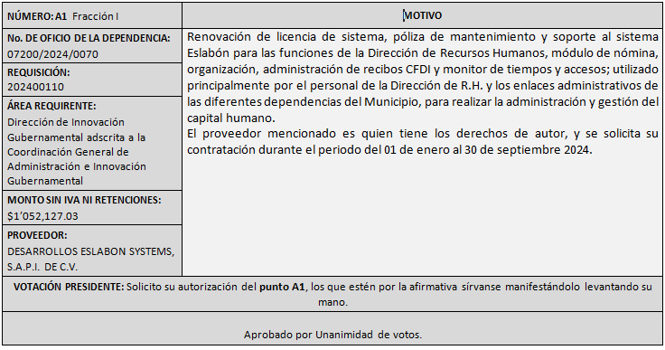

Edmundo Antonio Amutio Villa, representante suplente del Presidente del Comité de Adquisiciones, solicita a los Integrantes del Comité de Adquisiciones el uso de la voz, a Claudia Yadira Pizano Oliva, adscrita a la Dirección de Innovación Gubernamental, los que estén por la afirmativa sírvanse manifestándolo levantando su mano.

***Aprobado por unanimidad de votos por parte de los integrantes del Comité presentes.***

Claudia Yadira Pizano Oliva, adscrita a la Dirección de Innovación Gubernamental, dio contestación a las observacionesrealizadas por los Integrantes del Comité de Adquisiciones.

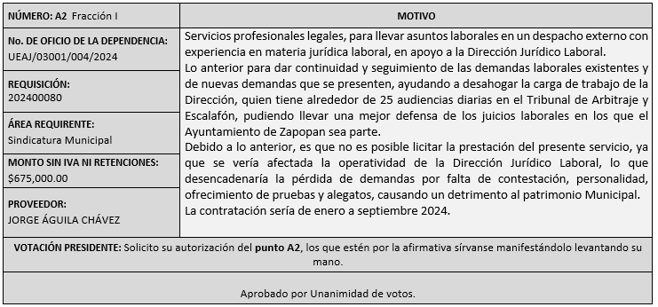

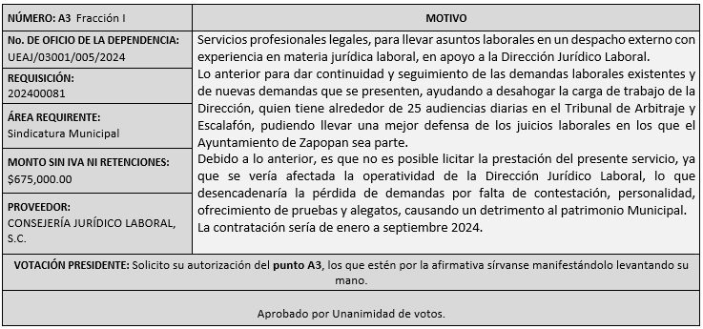

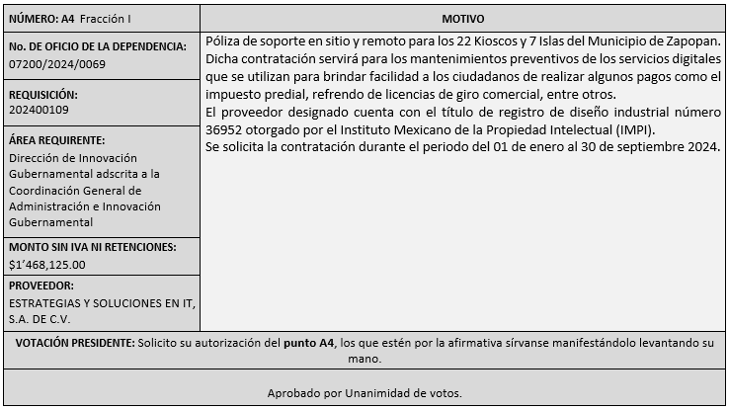

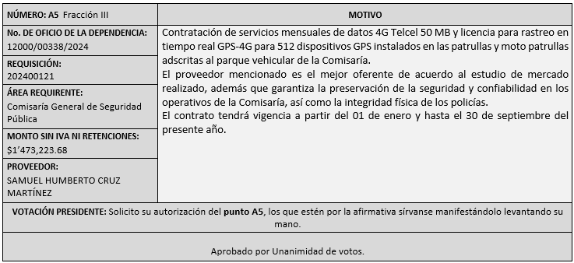

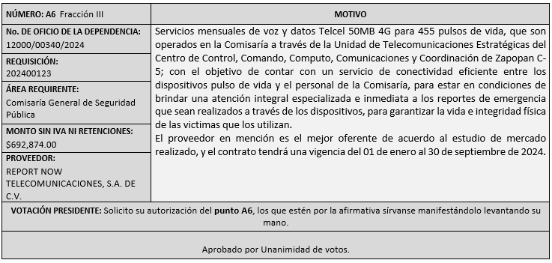

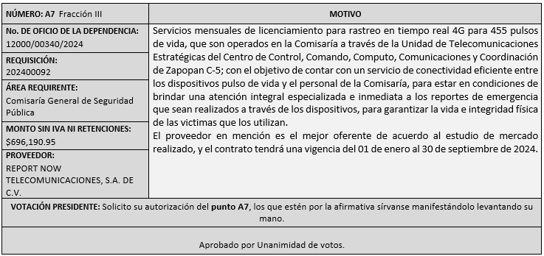

Edmundo Antonio Amutio Villa, representante suplente del Presidente del Comité de Adquisiciones, solicita a los Integrantes del Comité de Adquisiciones el uso de la voz, a Juana Inés Robledo Guzmán, adscrita a la Comisaria General de Seguridad Pública, los que estén por la afirmativa sírvanse manifestándolo levantando su mano.

***Aprobado por unanimidad de votos por parte de los integrantes del Comité presentes.***

Juana Inés Robledo Guzmán, adscrita a la Comisaria General de Seguridad Pública, dio contestación a las observacionesrealizadas por los Integrantes del Comité de Adquisiciones.

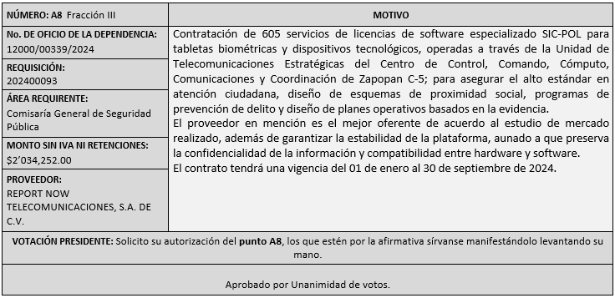

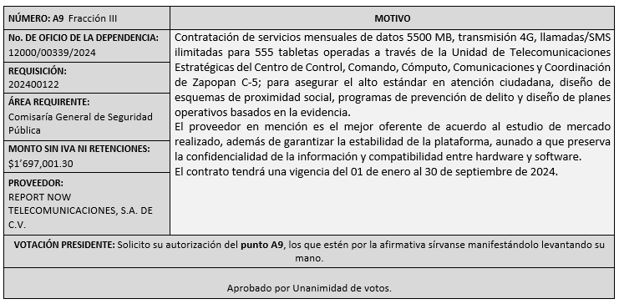

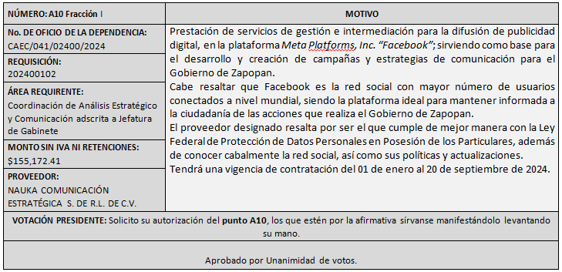

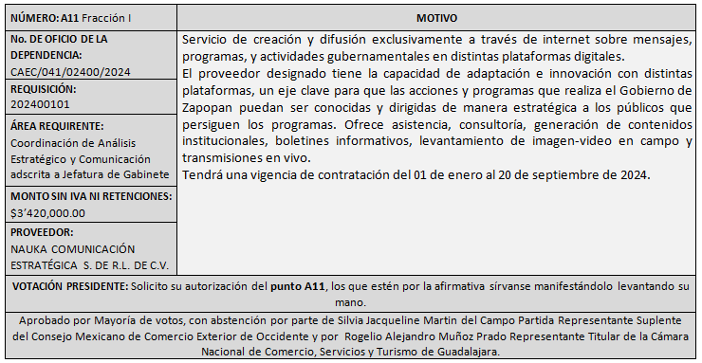

Luz Elena Rosete Cortes, Secretario Técnico del Comité de Adquisiciones, da cuenta de que se integra al desahogo de la presente sesión **Bricio Baldemar Rivera Orozco** Representante Suplente del Consejo de Cámaras Industriales de Jalisco.

Edmundo Antonio Amutio Villa, representante suplente del Presidente del Comité de Adquisiciones, solicita a los Integrantes del Comité de Adquisiciones el uso de la voz, a Cinthia Sarahí Domínguez Rodríguez, Adscrita a la Coordinación General de Análisis Estratégico y Comunicación, los que estén por la afirmativa sírvanse manifestándolo levantando su mano.

***Aprobado por unanimidad de votos por parte de los integrantes del Comité presentes.***

Cinthia Sarahí Domínguez Rodríguez, Adscrita a la Coordinación General de Análisis Estratégico y Comunicación, dio contestación a las observacionesrealizadas por los Integrantes del Comité de Adquisiciones.

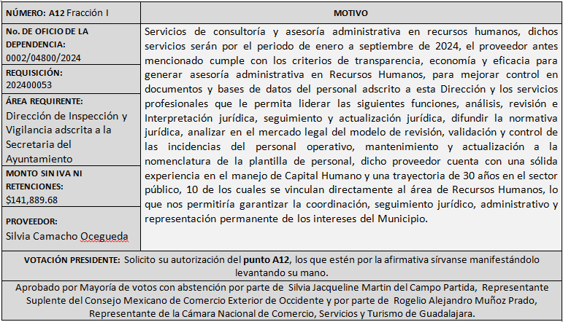

Edmundo Antonio Amutio Villa, representante suplente del Presidente del Comité de Adquisiciones, solicita a los Integrantes del Comité de Adquisiciones el uso de la voz, a Ana Laura Hernández Morales, adscrita a la Dirección de Inspección y Vigilancia, los que estén por la afirmativa sírvanse manifestándolo levantando su mano.

***Aprobado por unanimidad de votos por parte de los integrantes del Comité presentes.***

Ana Laura Hernández Morales, adscrita a la Dirección de Inspección y Vigilancia, dio contestación a las observacionesrealizadas por los Integrantes del Comité de Adquisiciones.

Los asuntos varios de este cuadro pertenecen al **inciso 1, punto A**, de la agenda de trabajo y que fue aprobado de conformidad con el artículo 99 fracción I y III del Reglamento de Compras, Enajenaciones y Contratación de Servicios del Municipio de Zapopan, Jalisco, por **Mayoría** **de votos** por parte de los integrantes del Comité de Adquisiciones.

1. **Adjudicaciones Directas de acuerdo al Artículo 99, Fracción IV del Reglamento de Compras, Enajenaciones y Contratación de Servicios del Municipio de Zapopan Jalisco, se rinde informe.**

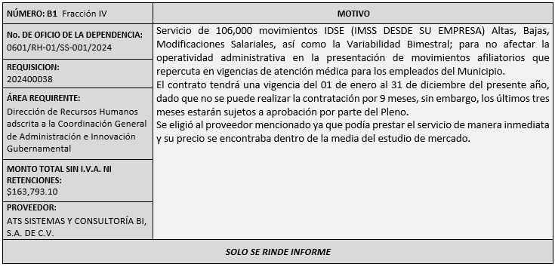

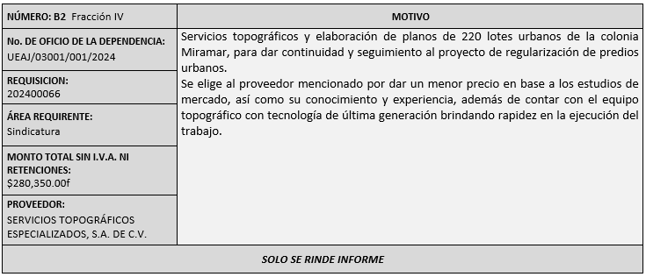

El asunto vario de este cuadro pertenece **al inciso 2, punto B,**  fue **informado a los integrantes del Comité de Adquisiciones presentes**, de conformidad con el artículo 99 fracción IV, del Reglamento de Compras, Enajenaciones y Contratación de Servicios del Municipio de Zapopan, Jalisco.

**2. Presentación de bases para su aprobación.**

Bases de **la requisición 202400002** de la Coordinación de Análisis Estratégico y Comunicación adscrita a Jefatura de Gabinete, donde solicitan Servicio de diseño e impresión con instalación para difusión de las campañas de la Coordinación, así como para todas las áreas del Ayuntamiento de Zapopan.

Edmundo Antonio Amutio Villa, representante suplente del Presidente del Comité de Adquisiciones, comenta de conformidad con el artículo 24, fracción XII del Reglamento de Compras, Enajenaciones y Contratación de Servicios del Municipio de Zapopan, Jalisco, se somete a su consideración para proponer y aprobar las **bases de la requisición 202400002** con las cuales habrá de convocarse a licitación pública, los que estén por la afirmativa, sírvanse manifestarlo levantando la mano.

***Aprobado por unanimidad de votos por parte de los integrantes del Comité presentes.***

Bases de **la requisición 202400100** de la Dirección de Programas Sociales Municipales adscrita a la Coordinación General de Desarrollo Económico y Combate a la Desigualdad donde solicitan islas infantiles, para la rehabilitación de espacios dentro del programa “Zapopan Mi Colonia”

Edmundo Antonio Amutio Villa, representante suplente del Presidente del Comité de Adquisiciones, comenta de conformidad con el artículo 24, fracción XII del Reglamento de Compras, Enajenaciones y Contratación de Servicios del Municipio de Zapopan, Jalisco, se somete a su consideración para proponer y aprobar las **bases de la requisición 202400100** con las cuales habrá de convocarse a licitación pública, los que estén por la afirmativa, sírvanse manifestarlo levantando la mano.

***Aprobado por unanimidad de votos por parte de los integrantes del Comité presentes.***

Bases de **la requisición 202400037** de la Coordinación General de Construcción de la Comunidad donde solicitan Servicio integral para actividades de los programas estratégicos para el primer periodo del 2024.

Edmundo Antonio Amutio Villa, representante suplente del Presidente del Comité de Adquisiciones, comenta de conformidad con el artículo 24, fracción XII del Reglamento de Compras, Enajenaciones y Contratación de Servicios del Municipio de Zapopan, Jalisco, se somete a su consideración para proponer y aprobar las **bases de la requisición 202400037** con las cuales habrá de convocarse a licitación pública, los que estén por la afirmativa, sírvanse manifestarlo levantando la mano.

***Aprobado por unanimidad de votos por parte de los integrantes del Comité presentes.***

Bases de **la requisición 202400036** de la Coordinación General de Construcción de la Comunidad donde solicitan Servicio integral para realización del festival “Love Fest”.

Edmundo Antonio Amutio Villa, representante suplente del Presidente del Comité de Adquisiciones, solicita a los Integrantes del Comité de Adquisiciones el uso de la voz, a Martha Arlette González Alarcón, adscrita a la Coordinación General de Construcción de la Comunidad, los que estén por la afirmativa sírvanse manifestándolo levantando su mano.

***Aprobado por unanimidad de votos por parte de los integrantes del Comité presentes.***

Martha Arlette González Alarcón, adscrita a la Coordinación General de Construcción de la Comunidad, dio contestación a las observacionesrealizadas por los Integrantes del Comité de Adquisiciones.

Edmundo Antonio Amutio Villa, representante suplente del Presidente del Comité de Adquisiciones, comenta de conformidad con el artículo 24, fracción XII del Reglamento de Compras, Enajenaciones y Contratación de Servicios del Municipio de Zapopan, Jalisco, se somete a su consideración para proponer y aprobar las **bases de la requisición 202400037** con las cuales habrá de convocarse a licitación pública, los que estén por la afirmativa, sírvanse manifestarlo levantando la mano.

***Aprobado por unanimidad de votos por parte de los integrantes del Comité presentes.***

**VI. Asuntos Varios.**

1. De conformidad con el Artículo 5 del Reglamento de Compras, Enajenaciones y Contratación de Servicios del Municipio de Zapopan Jalisco: Para efectos de determinar los montos máximos aplicables a los procedimientos para adquisiciones, arrendamientos y contratación de servicios previstos en la Ley y en el presente Reglamento se determinan los siguientes:

|  |  |  |  |  |
| --- | --- | --- | --- | --- |
| **PROCESO** | **FACTORES** | **MONTO EN PESOS 2024** | **MONTO EN PESOS 2023** | **DIFERENCIA** |
| Fondo Revolvente | **La Tesorería Municipal, lo administrará conforme lo establezcan sus políticas administrativas y demás Normatividad aplicable.**  **El monto establecido será administrado en las Políticas Administrativas de los Egresos, emitidas por la Tesorería Municipal, a través de la Dirección de Presupuestos y Egresos.** | **Desde $ 2,001.00 hasta 195 UMAS (siendo la cantidad de $ 21,171.15)** |  |  |
| Licitación sin concurrencia del Comité | Hasta 10,392 Unidades de Medida y Actualización | **$1,128,259.44** | $ 1,078,066.08 | $ 50,193.36 |
| Licitación con concurrencia del Comité | Más de 10,392 Unidades de Medida y Actualización | **$ 1,128,259.45** | $ 1,078,066.09 | $ 50,193.37 |

**UMA:** Unidad de Medida y Actualización.

Monto de Unidad de Medida y Actualización: $ 108.57

UMA 2023 $ 103.74

Diferencia del 2023 al 2024 $ 4.83

***Los integrantes del Comité presentes se dan por enterados.***

1. Se informa al Comité de Adquisiciones, de conformidad al Artículo 61, del Reglamento de Compras, Enajenaciones y Contratación de Servicios del Municipio de Zapopan Jalisco, que una vez llevado a cabo la emisión del fallo, los proveedores adjudicados entregaran una garantía para el cumplimiento de su orden de compra o contrato, en Moneda Nacional, por el importe del 10% (diez por ciento) del monto total de la orden de compra cuando el valor de su adjudicación rebase los **2,480 UMAS, equivalentes a $ 269,253.60 pesos, I.V.A.** incluido.

**Monto de Fianza 2024**

|  |  |  |  |
| --- | --- | --- | --- |
| **UMAS** | **Monto de Fianza 2024** | **Monto de Fianza 2023** | **Diferencia** |
| **2,480** | **$ 269,253.60** | **$ 257,275.20** | **$11,978.40** |

**Nota:** **Los montos entraran en vigor a partir del 1 de febrero del 2024.**

***Los integrantes del Comité presentes se dan por enterados.***

1. Se hace del conocimiento al Comité de Adquisiciones, los montos autorizados del Presupuesto inicial 2024, de los capítulos 2000, 3000 y 5000, y de manera complementaria y en apego al Artículo 95 del Reglamento de Compras, Enajenaciones y Contratación de Servicios del Municipio de Zapopan, Jalisco, el monto a ejercer por modalidad de Adjudicación Directa, mediante la presente tabla:

|  |  |
| --- | --- |
| **CAPÍTULO** | **MONTO** |
| 2000 | $                924,193,237.70 |
| 3000 | $             2,268,298,194.09 |
| 5000 | $                288,835,075.60 |
| TOTAL, SUMA CAPÍTULOS | $             3,481,326,507.39 |
| 15% DIRECTAS | $                522,198,976.11 |

***Los integrantes del Comité presentes se dan por enterados.***

1. Para dar cumplimiento al Artículo 13 y 17 del Reglamento de Compras, Enajenaciones y Contratación de Servicios del Municipio de Zapopan, Jalisco, se envió para su revisión y análisis el Programa Anual de Adquisiciones para el año 2024, de acuerdo a la información proporcionada por la Tesorería conforme al Presupuesto autorizado para ejercerse en el presente año.

***Los integrantes del Comité presentes se dan por enterados.***

1. Se da cuenta que se recibió oficio número 106000/2024/0039, signado por Carlos Alejandro Vázquez Ortiz, Coordinador General de Servicios Municipales, mediante el cual solicita la autorización del Comité de Adquisiciones de la ampliación de fecha, relativo al Contrato CO-0508/2023, correspondiente a la orden de compra 202300484, con número de requisición 202300621, aprobada por adjudicación directa, con el punto A3, del 16 de marzo del 2023, en la sesión 6 Ordinaria del Comité en mención, a favor del proveedor Venta y Renta de Maquinaria VRM S.A. de C.V., por un monto de $ 1´207,213.22 antes de I.V.A. y otras retenciones.

Lo anterior debido a que quedaron servicios de mantenimiento pendientes para realizar, ya que no se han cumplido las horas uso necesarias para poder realizarlos, sin embargo dichos servicios son indispensables para el buen funcionamiento de la maquinaria arrendada, la vigencia actual del contrato CO-0508/2023, es a partir del 16 de marzo del 2023 y hasta el 31 de enero del 2024, se solicita la **ampliación a la fecha de vigencia al 30 de septiembre del 2024**, esto de conformidad con el Artículo 24, Fracción VIII del Reglamento de Compras, Enajenaciones y Contratación de Servicios del Municipio de Zapopan Jalisco.

Se solicita su autorización para su aprobación del **asunto vario E**, los que estén por la afirmativa, sírvanse manifestarlo levantando su mano.

***Aprobado por unanimidad de votos por parte de los integrantes del Comité presentes***

1. Se informa al Comité de Adquisiciones, que se recibió oficio número 07001/2024/0026, signado por Dialhery Diaz González, Directora de Administración, mediante el cual informa que aún se cuenta con remanente en la orden de compra número 202300001 (licitación de origen 202101956, requisición 202300024), a favor del proveedor Servicio Colotlán Express S.A. de C.V., correspondiente al contrato CO-0010/2022, cuyo objeto corresponde al Servicio para el suministro de combustible gasolina y diésel, mediante dispositivos electrónicos con chip y/o medio electrónico de software integral de flotillas para abastecer el parque vehicular y maquinaria pesada perteneciente al Municipio de Zapopan, contrato con una vigencia al 30 de septiembre del 2024 y fue aprobado en la primera sesión ordinaria del Comité de Adquisiciones de fecha 13 de enero de 2022, Cabe hacer mención que en el contrato de mérito corresponde a un contrato de tipo multianual, de conformidad en el Articulo 108 y 117 del Reglamento de Compras, Enajenaciones y Contratación de Servicios del Municipio de Zapopan, Jalisco, así como los servicios son solicitados al proveedor, conforme son requeridos.

Es importante mencionar que dicho remanente es resultado de las buenas prácticas y control del personal de la Dirección de Administración brindo al abastecimiento de combustibles durante el año pasado.

Por tal motivo solicito se someta a consideración del Comité de Adquisiciones del Municipio de Zapopan, Jalisco, la ejecución del remante de presupuesto correspondiente al ejercicio fiscal 2023, en conjunto con el comprometido para el año en curso; lo anterior de conformidad con lo establecido en la fracción XXII, del Artículo 24 del Reglamento de Compras, Enajenaciones y Contratación de Servicios del Municipio de Zapopan, Jalisco, siendo el remanente por un monto de $ 13´958,753.03

Se solicita su autorización para su aprobación del **asunto vario F**, los que estén por la afirmativa, sírvanse manifestarlo levantando su mano.

***Aprobado por unanimidad de votos por parte de los integrantes del Comité presentes***

Edmundo Antonio Amutio Villa, representante del Presidente del Comité de Adquisiciones Municipales, comenta no habiendo más asuntos que tratar y visto lo anterior, se da por concluida la Segunda Sesión Ordinaria siendo las 10:56 horas del día 18 de enero de 2024, levantándose la presente acta para constancia y validez de los acuerdos que en ella se tomaron, la cual suscriben los que en ella intervinieron y los que así quisieron hacerlo de conformidad al artículo 26 fracción VII del Reglamento de Compras, Enajenaciones y Contratación de Servicios del Municipio de Zapopan, Jalisco y de conformidad con los artículos 23, 24 y 31 de la Ley de Compras Gubernamentales, Enajenaciones y Contratación de Servicios del Estado de Jalisco y sus Municipios, las consultas, asesorías, análisis, opinión, orientación y resoluciones, que sean emitidas por este Comité, son tomadas exclusivamente con la información, documentación y el dictamen técnico y administrativo que lo sustenten o fundamenten y que son presentados por los servidores públicos a quienes corresponda, por el área requirente y el área convocante, siendo estos los responsables de la revisión, acciones, faltas u omisiones en la información que sea puesta a consideración de este Comité.

**Integrantes Vocales con voz y voto**

**Edmundo Antonio Amutio Villa.**

Presidente del Comité de Adquisiciones Municipales.

Suplente.

**Dialhery Díaz González.**

Dirección de Administración.

Titular.

**Tania Álvarez Hernández.**

Sindicatura.

Suplente.

**Talina Robles Villaseñor.**

Tesorería Municipal.

Suplente.

**Belén Lizeth Muñoz Ruvalcaba.**

Coordinación General de Desarrollo Económico y Combate a la Desigualdad.

Suplente.

.

**Rogelio Alejandro Muñoz Prado.**

Representante de la Cámara Nacional de Comercio, Servicios y Turismo de Guadalajara.

Titular.

**Silvia Jacqueline Martin del Campo Partida**

Representante del Consejo Mexicano de Comercio Exterior de Occidente.

Suplente.

**Bricio Baldemar Rivera Orozco.**

Consejo de Cámaras Industriales de Jalisco.

Suplente.

**Integrantes Vocales Permanentes con voz**

**Juan Carlos Razo Martínez.**

Contraloría Ciudadana.

Suplente.

**Diego Armando Cárdenas Paredes.**

Área Jurídica de la Dirección de Adquisiciones.

Titular.

**Lourdes Georgina Chávez Ramírez.**

Representante de la Fracción del Partido Futuro.

Suplente.

**Francisco Roberto Riverón Flores.**

Representante de la Regidora Ciudadana Dulce Sarahí Cortes Vite.

Suplente.

**Patricia Vázquez León.**

Representante de la Fracción del Partido Acción Nacional.

Suplente.

**Luz Elena Rosete Cortés.**

Secretario Técnico y Ejecutivo del Comité de Adquisiciones.

Titular.